1) Для заданной на схеме schema-lab3 сети, состоящей из управляемых коммутаторов и персональных компьютеров настроить на коммутаторах протокол LACP агрегирования каналов технологии EtherChannel

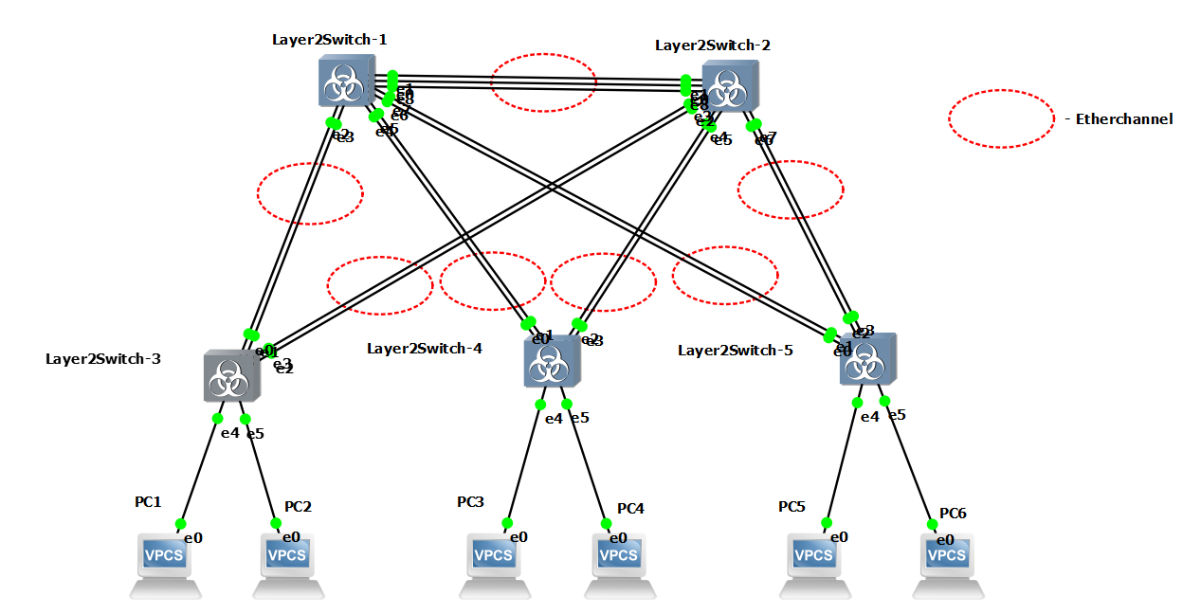

Настройка STP на всех коммутаторах, чтобы избежать петель в сети:

enable

configure terminal

spanning-tree vlan 1 priority 8192

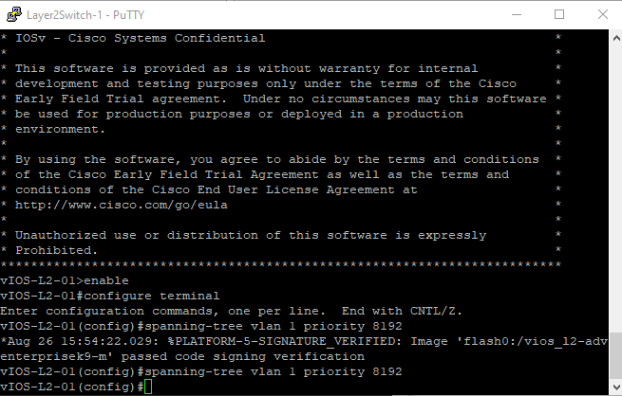

Сделаем Layer2Switch-3 корневым коммутатором:

spanning-tree vlan 1 priority 4096

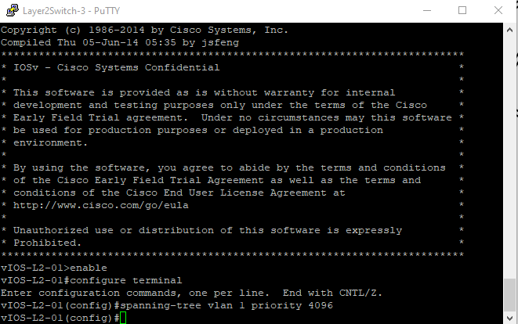

MAC-адрес корневого коммутатора совпадает.

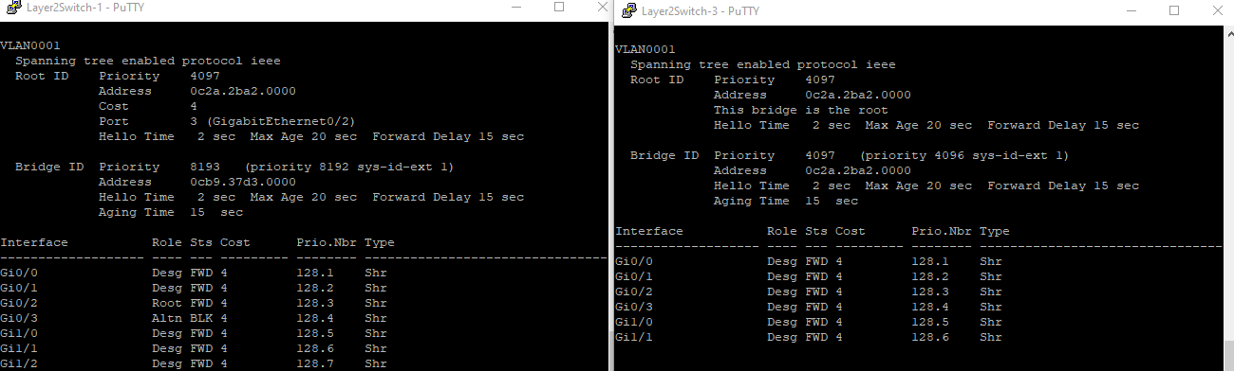

Настройка LACP (Пример для 1 коммутатора, для остальных точно также, только другие порты и соответствующие группы):

enable

conf t

int Gi0/2

channel-group 1 mode active

int Gi0/3

channel-group 1 mode active

exit

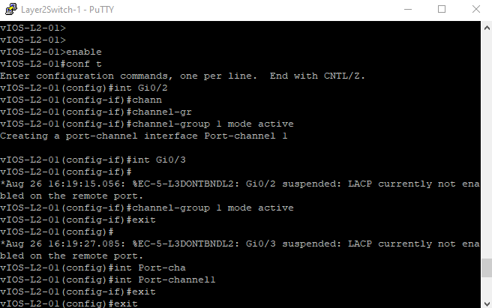

Проверка статуса для 1 коммутатора:

show etherchannel summary

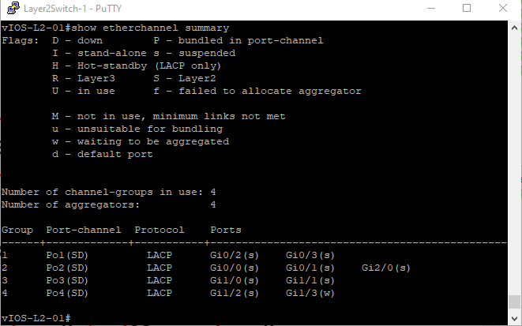Проверка соседей для 1 коммутатора:

show lacp neighbor

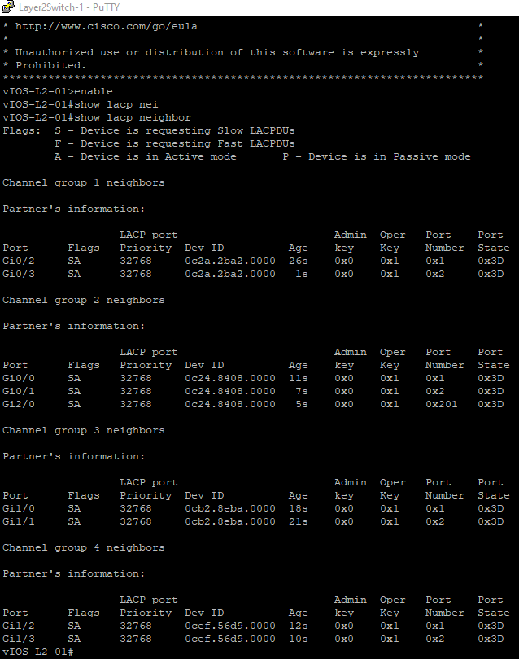

2) Изменяя режим работы групп портов в режиме агрегирования произвольных соседних коммутаторов проверить работоспособность режима агрегации

Переключим алгоритм балансировки нагрузки на dst-mac:

port-channel load-balance dst-mac

show etherchannel load-balance

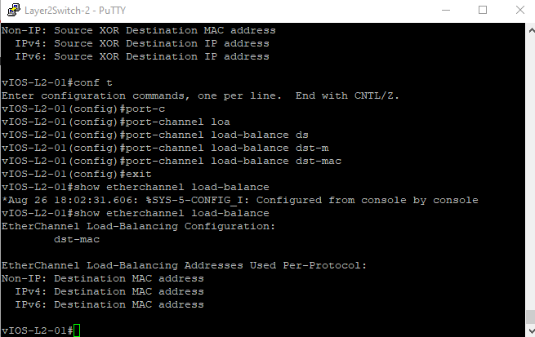

Для проверки, что трафик распределяется между агрегированными портами, будем использовать wireshark.

Пингуем с PC1 PC6:

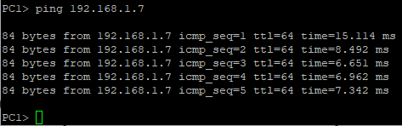

Смотрим канал между 2 и 5 свичем.

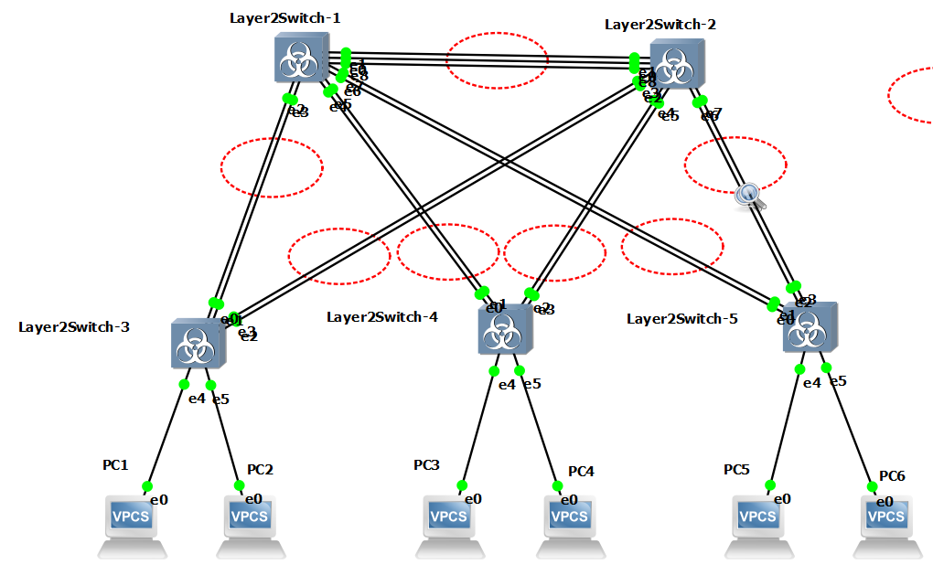

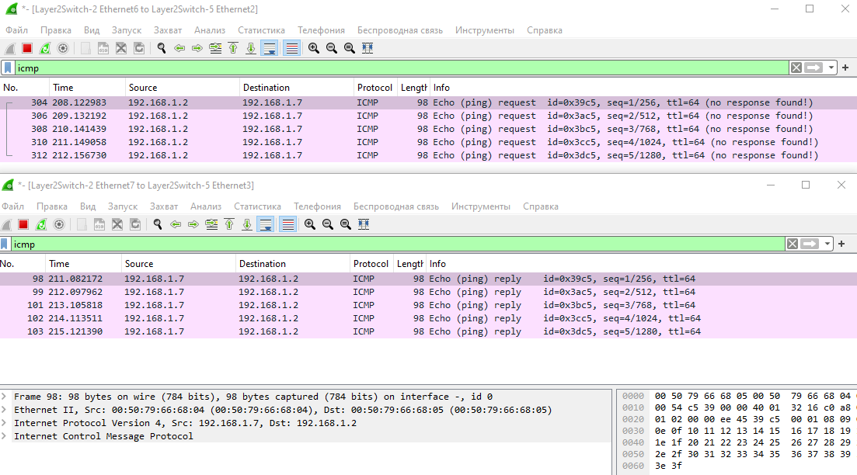

Видим, что трафик распределился между двумя портами.

На 3 и 2 коммутаторе изменим режим работы портов на passive, чтобы трафик пошёл по другим каналам.

int range Gi0/2 – 3

channel-group 2 mode passive

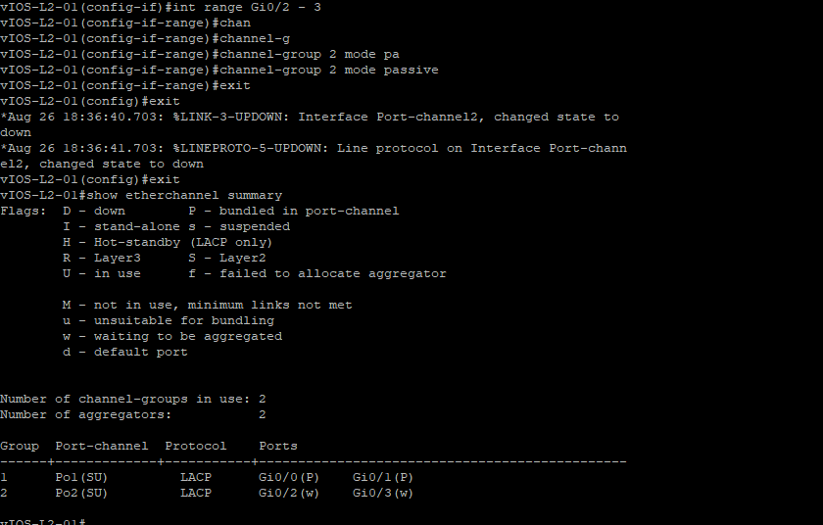

Видим, что 2 канал находиться в ожидании.

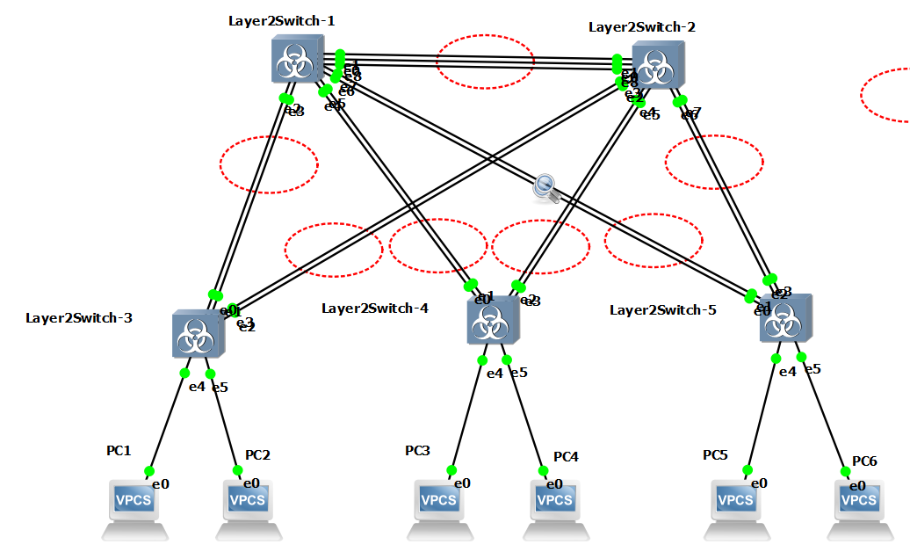

Слушаем теперь между 1 и 5 коммутатором, так как порты между 3 и 2 пассивны.

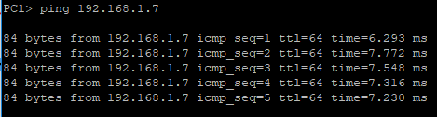

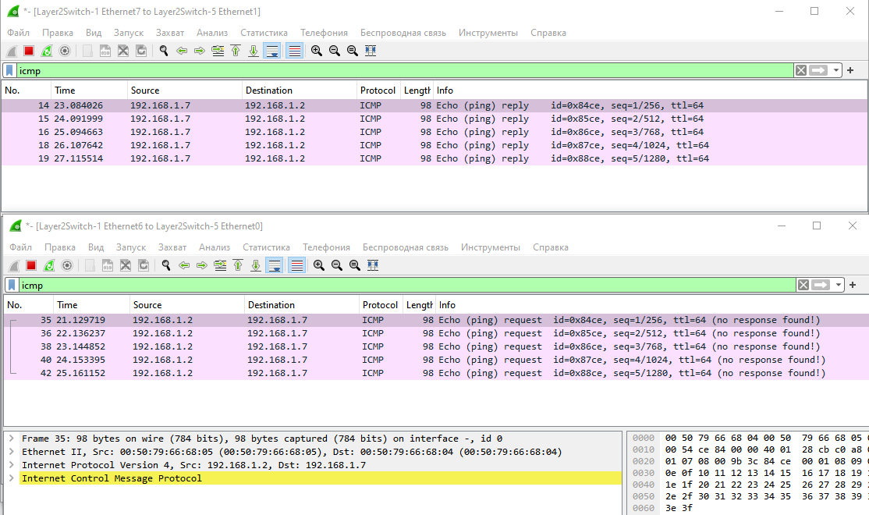

Видим, что трафик также распределился между двумя портами.

3) Получить статистику пакетов для портов коммутаторов (nb!: show interfaces stats), результаты сохранить в файл, cоздать некоторый трафик между различными персональными компьютерами при помощи утилиты ping, сохранить новую статистику (рекомендуется использовать таблицы excel или его opensource аналоги для наглядности)

Результаты сохранены в папке 3. В папке stats1 находится статистика до ping, а в stats2 после.

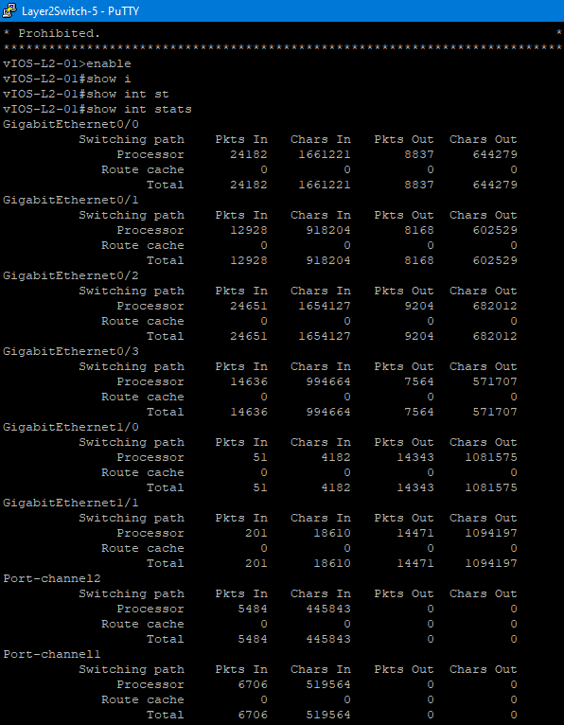

До ping

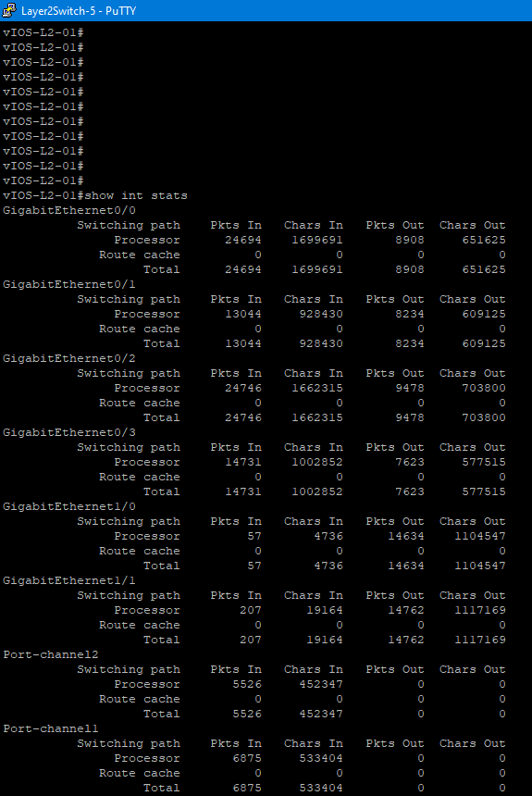

После ping

Как видим изменилось общее количество пакетов и общее количество байтов полученное интерфейсами.

4) Сохранить файлы конфигураций устройств в виде набора файлов с именами, соответствующими именам устройств

show running-config

Все файлы сохранены в папке 4.